Creación del proyecto base Django
  - Sistema de gestión de visitas

Objetivo y resultado
Configurar el proyecto visitas con un entorno virtual, dependencias registradas, variables de entorno y conexión a PostgreSQL. La configuración se completó en el equipo local: las migraciones terminaron correctamente y la página inicial de Django abrió en el navegador.

Entorno utilizado
- Windows y terminal CMD. Carpeta de trabajo: Proyecto_Visitas.
- Python 3.14.7 y Django 5.2.18 dentro del entorno virtual .venv.
- PostgreSQL 17 en Docker. Base de datos visitas y usuario visitas_admin.
- Dependencias de conexión y configuración: psycopg con soporte binario y python-dotenv.

Procedimiento realizado
Preparación de PostgreSQL. Se corrigió la clave volumes duplicada en docker-compose.yml y se inició Docker Desktop. El comando docker compose up -d --wait reportó el contenedor Healthy.
Entorno y dependencias. Se ejecutó python -m venv .venv, se activó el entorno y se instalaron Django, psycopg[binary] y python-dotenv. Las versiones instaladas se guardaron con python -m pip freeze > requirements.txt.
Proyecto y variables de entorno. Se creó la estructura con python -m django startproject visitas . y se configuró .env con SECRET_KEY, DEBUG y los datos DB_NAME, DB_USER, DB_PASSWORD, DB_HOST y DB_PORT. Se añadió .env al archivo .gitignore.
Conexión y migraciones. Se configuró el motor django.db.backends.postgresql en visitas/settings.py. Se corrigió la discrepancia de contraseña y se dio prioridad al archivo .env con load_dotenv(BASE_DIR / '.env', override=True). Finalmente se ejecutó python manage.py migrate.

Verificación y evidencia
Las salidas de terminal compartidas confirman los siguientes resultados:
- python manage.py check: System check identified no issues (0 silenced).
- python manage.py migrate: migraciones de admin, auth, contenttypes y sessions aplicadas con resultado OK.
- python manage.py runserver: servidor de desarrollo iniciado en http://127.0.0.1:8000/.
- Acceso al navegador: página inicial de instalación correcta de Django. En la captura anterior, la petición GET / registró una respuesta HTTP 200.

Página inicial de Django
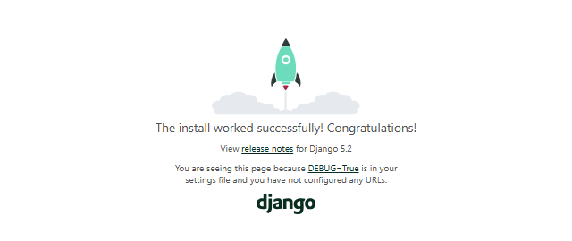
Figura 1. Recorte de la captura original centrado en la página de Django; se excluyen pestañas, barra de tareas y elementos de otras aplicaciones.

Conclusión y alcance
La actividad Crear proyecto Django base quedó completada y probada de forma local. Se dispone del entorno virtual, requirements.txt, el proyecto visitas, la configuración en .env, la conexión a PostgreSQL y las migraciones iniciales. Esta entrega corresponde a la infraestructura inicial; las funcionalidades del sistema y la publicación de los archivos en GitHub quedan fuera de la verificación realizada.
Las contraseñas y la clave secreta se omiten de este reporte. El servidor utilizado es de desarrollo local.

